日本常叶大学访问团来我校进行校际交流

2008年10月31日下午，日本常叶大学副校长稻叶光彦、外事处处长中村听、北京二外卢友络教授、天津第二外国语学院卢翠云教授等一行到我校经济管理学院访问，双方在经济管理学院组织行为实训室召开了友好交流会，与会的还有：海洋环境工程学院院长刘长发、海洋环境工程学院书记李泽生、经济管理学院院长勾维民、经济管理学院书记王保良、我校外事处吕春梅老师及经管学院的包特力根白乙老师、洪霞老师和曾雅老师。
会议就日本常叶大学与我校经济管理学院及海洋环境工程学院建立交流合作关系等问题进行了探讨与协商。常叶大学外事处处长中村听介绍了常叶大学的概况，并对留学生的接收情况和援助制度等作了详细说明。
日本常叶大学是日本静冈县富士市唯一的一所综合性大学，下设综合经营学部，环境与防灾学部及保育学部三个学部。其中综合经营学部，环境与防灾学部的专业设置与我校海洋环境工程学院及经济管理学院一些专业非常相似。因此，日方希望以此次访问为契机，在互派留学生及学术等方面进一步展开合作与交流。
海洋环境工程学院刘长发院长和经济管理学院勾维民院长分别对各自学院情况作了介绍，并针对留学生派遣的具体操作提出了若干细节性问题。勾维民院长对派遣留学生的形式，接受留学生的考核标准，留学生的奖学金问题，生活问题等作了详细了解与关注。刘长发院长对留学生的专业，硕士留学生的选拔方式及标准等作了询问。会谈在热烈友好的气氛中进行，双方都对将来在留学生派遣等方面的合作表示了极大的兴趣与热情，并初步达成合作意向。
最后日本常叶大学副校长稻叶光彦表示，这次访问非常成功。双方议定将进一步协商具体合作细节，并在此基础上签订合作协议。会后日方参观了经济管理学院实验室和海洋环境工程学院实验室。
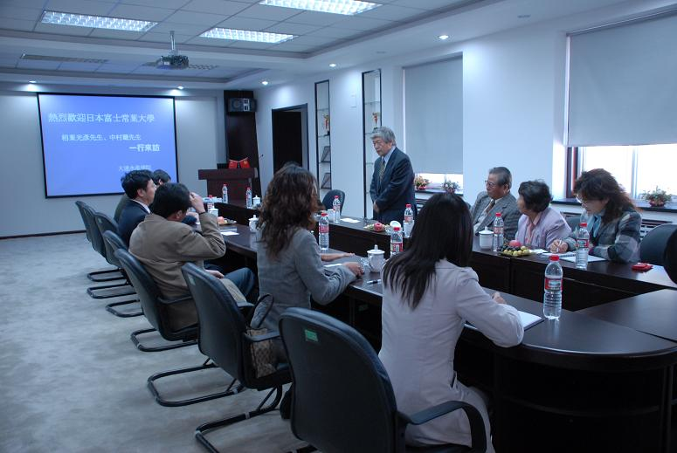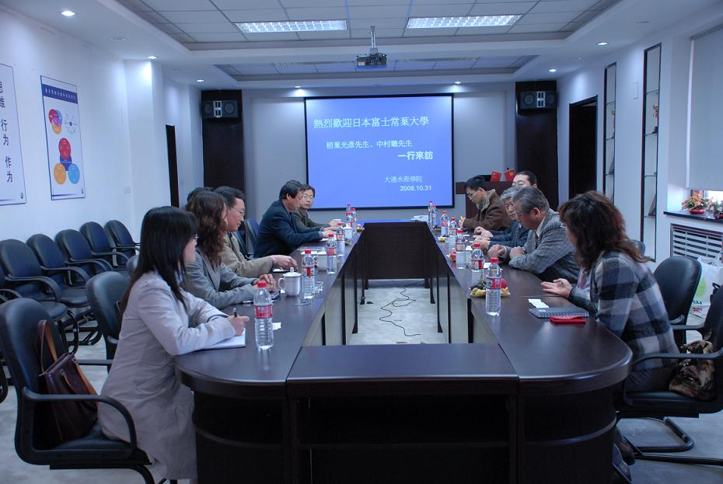
本文来自: 雨田工作室(www.ljbzkl.cn) 详细出处参考：http://jjgl.dlfu.edu.cn/onews.asp?id=289

